Исследование и разработка ТЕМ-рупорных антенн для излучения и приёма сверхкоротких импульсов методом конечных разностей
Усков Г.К., Лысенко Н.А., Кретов П.А.
д. ф.-м. наук, доцент, магистрант 1 года, аспирант 3 года
ФГБОУ ВО «Воронежский государственный университет», физический факультет,
Воронеж, Российская Федерация
e–mail: lysenko.hvr@gmail.com

В настоящее время активно развиваются технологии, основанные на применении сверхширокополосных (СШП) сигналов, наиболее перспективными приложениями которых являются системы радиосвязи и локации. Как и для любых радиосигналов становится необходимым исследование и разработка наиболее эффективных антенн, пригодных для излучения и приёма СКИ сигналов. Среди сверхширокополосных антенн был выбран именно ТЕМ-рупор с переменным волновым сопротивлением в пределах от 50 Ом у точки запитки (соединения с СШП коаксиальным кабелем) до
120π Ом у края раскрыва антенны. Таким образом ТЕМ-рупор позволяет согласовывать источник сигнала со средой (в рассматриваемом случае каналом связи) с наименьшими потерями.
Исследование и анализ таких антенн производился с использованием метода конечных разностей во временной области (Finite Definition Time Domain method (FDTD)), впервые предложенном Кейном Йе (Калифорнийский университет) в 1966 г. Метод основан на дискретизации системы уравнений Максвелла, записанных в дифференциальной форме. Из существующих алгоритмов численного решения уравнений Максвелла FDTD был выбран авторами, поскольку позволяет:
- получить форму сигнала в определенной точке пространства, что весьма полезно при анализе задач, связанных с СКИ, т.к. дальность распространения невелика;
- рассчитать величину электромагнитного поля вне счетной области, что необходимо для нахождения диаграмм направленности и полей в дальней зоне антенны;
- получить зависимости КСВн от частоты за один расчет с помощью быстрого преобразования Фурье от временных значений эквивалентного тока и напряжения. Значения КСВн удобно использовать для оценки качества согласования антенны.
В работе был рассмотрен метод конечных разностей во временной области (рисунок 1), были выведены его основные уравнения и указаны условия стабильности. Кроме того, были указаны способы задания граничных условий и рассмотрены системы идеально согласованных слоев (Perfect Matched Layers), рисунок 2. Хотя область применения метода довольно широка, особо выигрышным представляется его использование при исследовании нестационарных процессов — например, электромагнитного поля антенн при возбуждении их СШП-импульсами.
Рис. 1. Поля в ячейке сетки Йе. Из ячеек составляется пространственная трехмерная сетка Йе. | Рис. 2. Пример разбиения расчетной области.

В работе было проведено моделирование трех ТЕМ-рупоров с экспоненциальным профилем изменения волнового сопротивления (рисунок 3) и экспоненциальным профилем раскрыва лепестков, обладающих различной длиной.
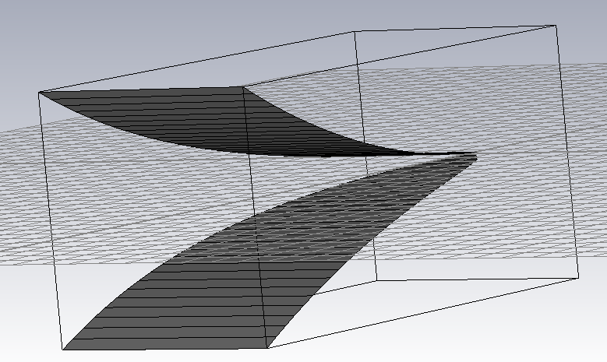
Рис. 3. Вид ТЕМ-рупорной антенны в пакете моделирования.

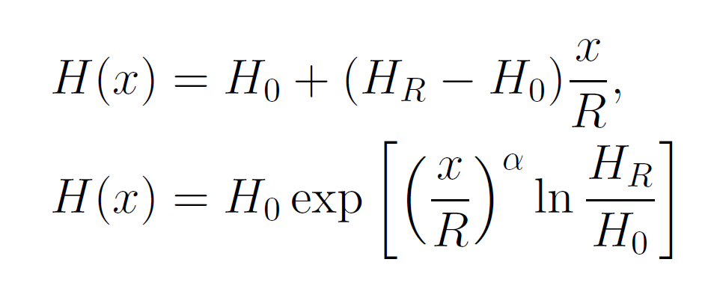

В качестве сигнала, подающегося на антенну использовался двуполярный моноцикл Гаусса. В результате расчета были получены зависимости КСВн от частоты в диапазоне 0,1–10 ГГц. При этом нижняя граничная частота по уровню КСВн не уменьшается при увеличении длины антенны. Полученная закономерность хорошо согласовывается с выводами из теории переходов с плавным изменением волнового сопротивления. Следует отметить, что увеличение длины ТЕМ-рупора на 3 см, что соответствует 20% от исходной длины 150 мм, позволило понизить нижнюю граничную частоту приблизительно на 100 МГц, увеличение на 5 см (на 33% от исходной длины) — на 140 МГц, что представляет весьма важный практический результат.
Также были промоделированы и проеден анализ ТЕМ-рупоров с линейным профилем изменения волнового сопротивления и профилем раскрыва. Полученные результаты использовались для нахождения импульсных характеристик антенны и расчёта её отклика на сигнал произвольной формы. В результате расчёта были получены энергетические диаграммы направленности излучения сигналов разной длительности для антенн с различными профилями, выходными сопротивлениями. Было установлено, что диаграммы направленности антенны с экспоненциальным профилем раскрыва уже, чем у антенны с линейным раскрывом, в особенности при излучении сигналов, пространственная длительность которых меньше размеров антенны.

Библиографический список использованной литературы.

- Yee, K. Numerical solution of initial boundary value problems involving Maxwell’s equations in isotropic media / K. Yee // Antennas and Propagation, IEEE Transactions. — 1966. — may. — Vol. 14, no. 3. —Pp. 302–307.
- Влияние величины волнового сопротивления у раскрыва TEM-рупора на энергетические диаграммы направленности / А. М. Бобрешов, П. А. Кретов, И. И. Мещеряков, Г. К. Усков // Радиолокация, навигация, связь: XVII Международная техническая конференция. — г. Воронеж, 2011. —С. 2218–2224.
- Влияние величины волнового сопротивления у раскрыва TEM-рупора на характер излучения сверхкоротких импульсов заданной формы /А. М. Бобрешов, П. А. Кретов, И. И. Мещеряков, Г. К. Усков // 67-я Российская конференция с международным участием «Научная сессия, посвященная Дню радио», RDC-2012. — г. Москва, 2012. — Научная сессия, посвященная Дню радио. — С. 22–25.

